**Задание №1. Обработка прямых многократных измерений**

Рассчитать среднее арифметическое значение, абсолютную и относительную

погрешность для доверительной вероятности α = 0,95.

Вариант 1-5, 21-25.

С помощью миллиметровой линейки с инструментальной погрешностью ∆и = 0,2 мм проведено n = 10 измерений длины неровной поверхности. В результате получены экспериментальные данные:

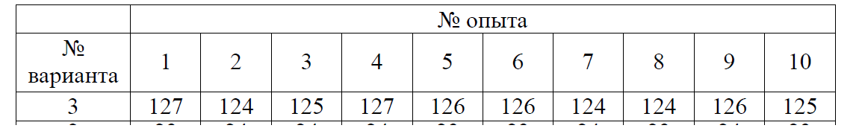

**Задание №2. Обработка косвенных измерений**

Вариант 1-5.

При измерении скорости пули кинематическим методом



были получены следующие значения измеряемых величин (однократные измерения):

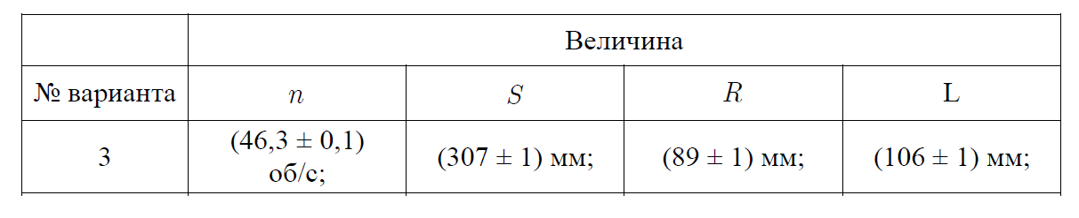

Рассчитать значение скорости пули и её абсолютную и относительную погрешность для доверительной вероятности α= 0,95.